Chương V. YÊU CẦU VỀ KỸ THUẬT

Mục 1. Yêu cầu về kỹ thuật
Yêu cầu về kỹ thuật bao gồm các nội dung cơ bản như sau:
1.1. Giới thiệu chung về dự án/dự toán mua sắm, gói thầu
˗ Chủ đầu tư: Công đoàn Công ty TNHH Giầy Adiana - Chi nhánh Thọ Xuân.
- Dự toán mua sắm: Mua quà tặng cho người lao động Công đoàn Công ty TNHH Giầy Adiana - Chi nhánh Thọ Xuân.
- Tên gói thầu: Mua sắm hàng hoá.
˗ Địa điểm thực hiện: Thôn Hố Dăm, Xã Sao Vàng, Tỉnh Thanh Hoá.
1.2. Yêu cầu về kỹ thuật
Yêu cầu về kỹ thuật bao gồm yêu cầu về kỹ thuật chung và yêu cầu về kỹ thuật chi tiết đối với hàng hóa thuộc phạm vi cung cấp của gói thầu, cụ thể:
a) Yêu cầu về kỹ thuật chung:
- Nhà thầu cam kết: Hàng hóa phải mới 100%,
- Hàng hóa cung cấp phải có ký mã hiệu, xuất xứ rõ ràng, có đặc tính, thông số kỹ thuật của hàng hóa, tiêu chuẩn sản xuất, tiêu chuẩn chế tạo và công nghệ hoàn toàn phù hợp đáp ứng yêu cầu. HS cung cấp: Đính kèm Bảng thông số kỹ thuật của hàng hóa chào thầu của tất cả các hàng hóa: Ghi rõ xuất xứ, ký mã hiệu, thông số kỹ thuật của hàng hóa chào thầu;
- Có nêu rõ nguồn gốc xuất xứ hàng hóa và nguồn gốc xuất xứ hàng hóa hợp pháp. Cung cấp catalog hoặc hồ sơ kỹ thuật thể hiện hàng hóa đáp ứng thông số kỹ thuật yêu cầu.
b) Yêu cầu về kỹ thuật cụ thể:
1. Sản phẩm bánh trung thu: Nhà thầu phải có cam kết và có tài liệu cho các nội dung sau:
- Nhà thầu phải có Giấy phép đăng ký kinh doanh có ngành nghề kinh doanh thực phẩm (kèm tài liệu);
- Cơ sở sản xuất có giấy chứng nhận vệ sinh an toàn thực phẩm (kèm tài liệu còn hiệu lực);
- Kinh nghiệm của nhà sản xuất: trên 10 năm.
- Có hợp đồng cung cấp sản phẩm tương đương.
- Hạn sử dụng bánh phải còn 2/3 sau rằm trung thu
2. Sản phẩm áo mưa:
- Nhà thầu phải cam kết các yêu cầu về việc kiểm tra, thử nghiệm theo yêu cầu sau: Chủ đầu tư hoặc đại diện của Chủ đầu tư, Cơ quan, tổ chức, đơn vị trực tiếp sử dụng tài sản có quyền kiểm tra, thử nghiệm hàng hóa là thiết bị để đảm bảo hàng hóa là thiết bị có đặc tính kỹ thuật phù hợp với yêu cầu
Thời gian, địa điểm và cách thức tiến hành kiểm tra, thử nghiệm:
+ Thời gian, địa điểm: Tại bất kỳ thời điểm nào khi nhà thầu cung cấp hàng hóa là thiết bị cho Cơ quan, tổ chức, đơn vị trực tiếp sử dụng tài sản
+ Cách thức tiến hành:
Các kiểm tra và thử nghiệm cần tiến hành gồm có:
• Kiểm tra về chủng loại hàng hóa
• Thông số kỹ thuật của thiết bị
• Ký mà hiệu nhãn mác; hạn sử dụng
• Xuất xứ
Chi phí kiểm tra, thử nghiệm (nếu có): Do nhà thầu tự chi trả
- Cách thức xử lý đối với các hàng hóa là thiết bị không đạt yêu cầu kiểm tra, thử nghiệm: Nhà thầu phải thay thế các hàng hóa là thiết bị không đạt yêu cầu kiểm tra, thử nghiệm.
- Nhà thầu phải cam kết các yêu cầu về đóng gói, vận chuyển và lắp đặt: Đóng gói, vận chuyển tất cả các hàng hóa phải theo đúng yêu cầu kỹ thuật của hợp đồng và của nhà sản xuất.
STT | Tên hàng hóa | Thông số kỹ thuật và các tiêu chuẩn
Túi quà tặng 1 ( 4.300 xuất): Túi quà tặng Bao gồm: Hộp bánh gồm 4 bánh (2 bánh nướng, 2 bánh dẻo đựng trong hộp) + Túi
1 | Hộp gồm 4 bánh (2 bánh nướng, 2 bánh dẻo) | - Xuất xứ: Việt Nam  - Nhà sản xuất: Nhà thầu khai báo  - Thương hiệu: Nhà thầu khai báo  1. Đặc tính kỹ thuật:  Hộp 4 bánh  - Hộp có 4 bánh, gồm 2 bánh nướng và 2 bánh dẻo  - Trọng lượng từng loại bánh cụ thể như sau:  + Bánh dẻo sen dừa hạt dưa : 150g  + Bánh dẻo đậu xanh lá dứa : 150g  + Bánh nướng sữa dừa hạt dưa : 150g  + Bánh nướng thập cẩm Jambon gà quay : 150g  - Kích thước bánh: bánh dẻo đường kính 85 mm, cao 40 mm và bánh nướng đường kính 80 mm, cao 28 mm  2. Thành phần bánh:  * Bánh dẻo sen dừa hạt dưa: Đường kính, bột nếp, nước sạch, hương liệu tự nhiên: tinh dầu hoa bưởi, nhân hạt sen (19%), cơm dừa (0,6%), hạt dưa (0,2%), chất điều chỉnh độ acid: acid citric (330), chất giữ ẩm sorbitol (420(ii)), chất bảo quản: acid sorbic (200), kali sorbat (202), phẩm màu: titanium dioxyde( 171 ). Thời hạn sử dụng tối đa 40 ngày kể từ ngày sản xuất.  Yêu cầu kỹ thuật  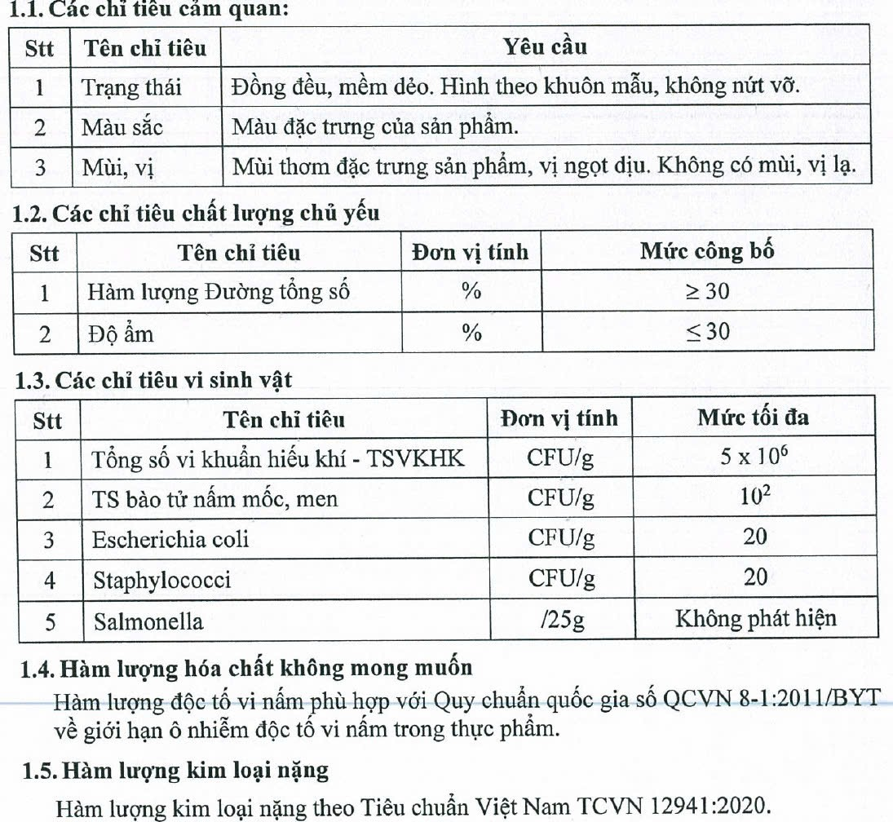  - Bánh dẻo đậu xanh lá dứa : Đường kính, bột nếp, nước sạch, nhân đậu xanh ( 12%)( Đậu xanh (35%), dầu thực vật, mạch nha, tinh bột biến tính, chất ổn định (415), muối, chất bảo quản (202), hương liệu tổng hợp ( đậu xanh)), nhân lá dứa (8%)( Đậu xanh, đậu trắng, dầu thực vật, lá dứa (6%),chất giữ ẩm (420(ii)), mạch nha, tinh bột biến tính, chất ổn định (415), muối, chất bảo quản (202) hương liệu tổng hợp( lá dứa), màu thực phẩm tổng hợp (102,133)), phụ gia thực phẩm : Chất giữ ẩm sorbitol (420(ii)), chất điều chỉnh độ acid: acid citric (330), hương liệu tự nhiên : tinh dầu hoa bưởi, chất bảo quản acid sorbic (200), kali sorbat (202), phẩm màu tổng hợp : titanium dioxyde( 171 ). Thời hạn sử dụng tối đa 40 ngày kể từ ngày sản xuất.  Yêu cầu kỹ thuật :  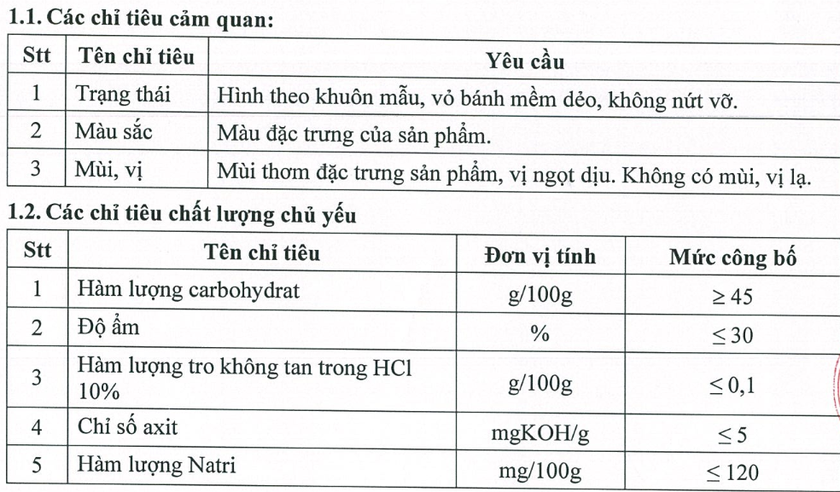  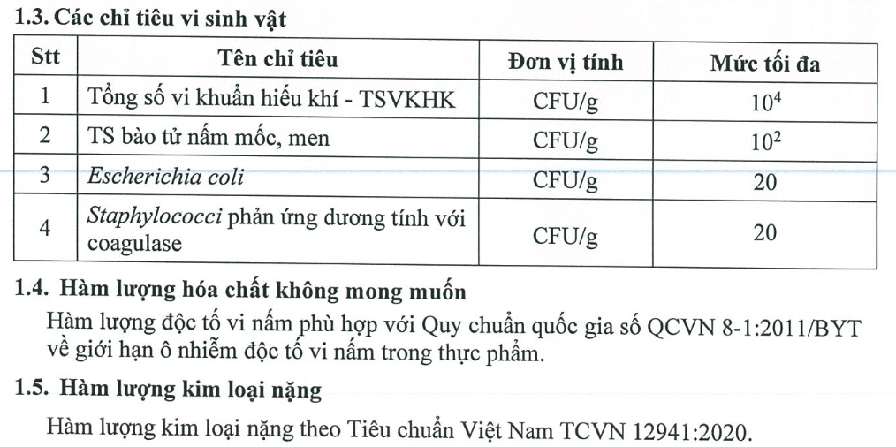  - Bánh nướng sữa dừa hạt dưa: Đường kính, bột mỳ, nước sạch, dầu đậu nành, nhân sữa dừa( 72%), hạt dưa(0,7%), chất tạo xốp: amoni hydro carbonnat (503(ii)), chất bảo quản: kali sorbat (202), acid sorbic( 200), phẩm màu: sunset yellow FCF (110). Thời hạn sử dụng tối đa 60 ngày kể từ ngày sản xuất.  Yêu cầu kỹ thuật  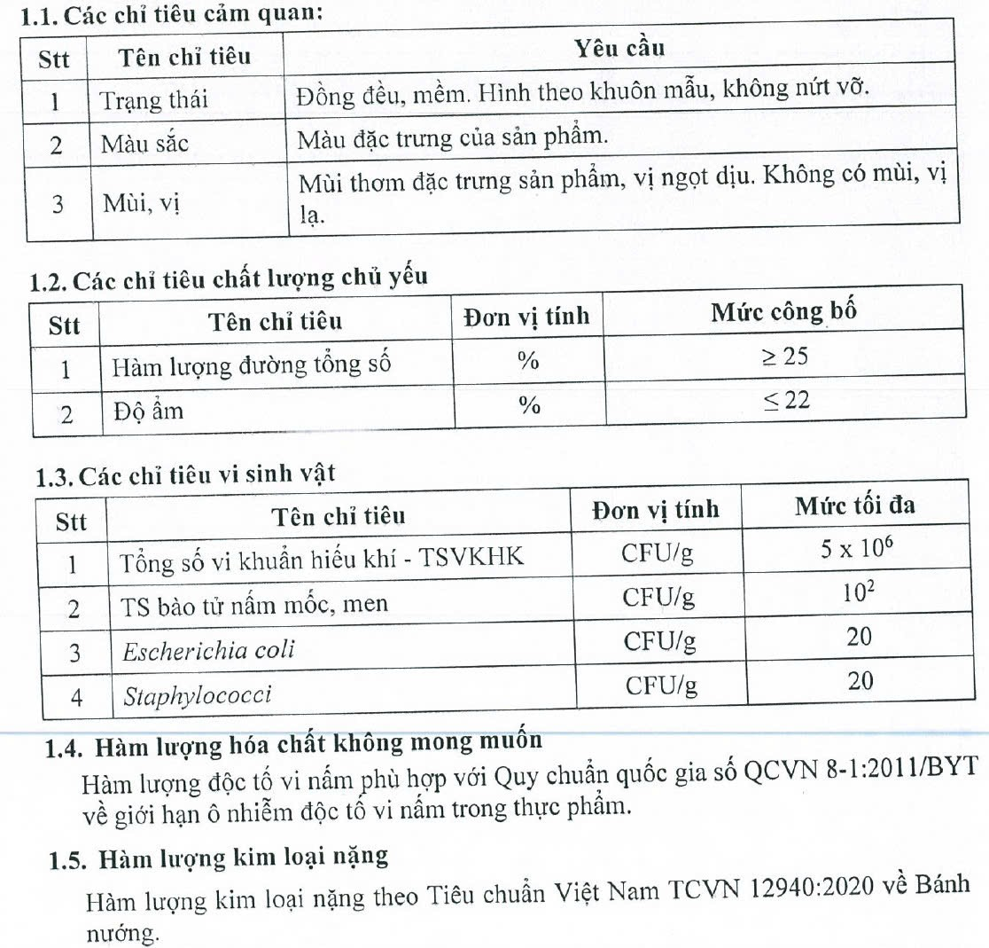  - Bánh nướng thập cẩm jambon cẩm gà quay: Bột mỳ, đường kính, nước sạch, mứt bí, mỡ phần, lạp xưởng, vừng, hạt dưa, Jambon ( 1%), gà quay ( 1%), mứt gừng, hạt điều, mứt sen, dầu đậu nành, dầu mè, chanh muối, hạt tiêu, lá chanh, rượu trắng, chất tạo xốp : amoni hydro carbonnat (503(ii)), chất bảo quản: kali sorbat (202) acid sorbic( 200), phẩm màu : sunset yellow FCF (110), ponceau 4R (124). Thời hạn sử dụng tối đa 60 ngày kể từ ngày sản xuất.  Yêu cầu kỹ thuật :  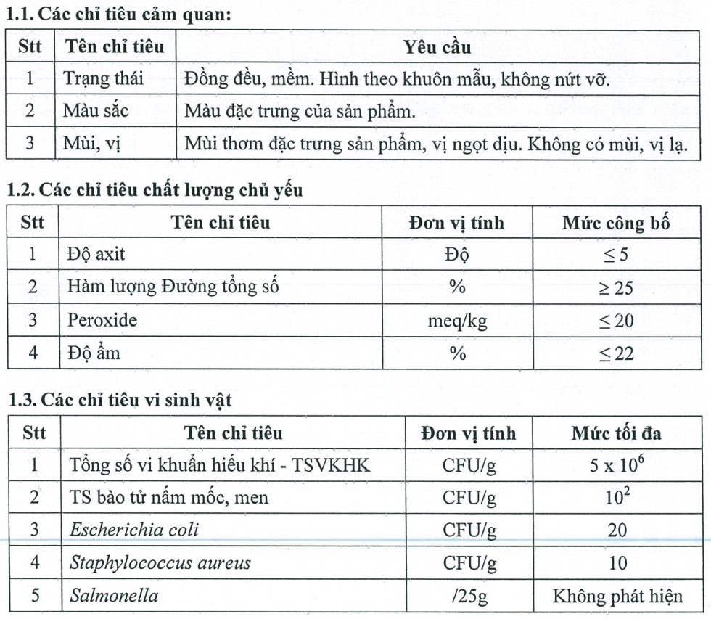  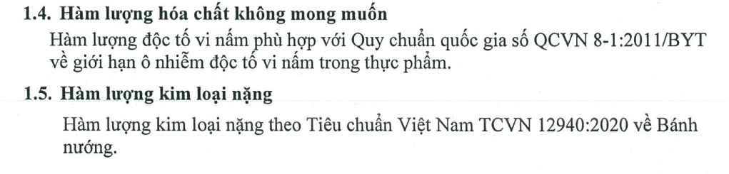  Mô tả họa tiết từng loại bánh: Bánh dẻo làm khuôn dạng hình quả na, có thể in logo hay tên nhà sản xuất lên bánh.  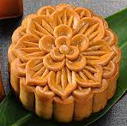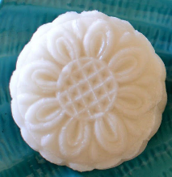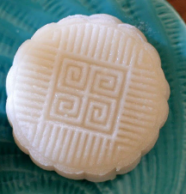  3. Đóng gói:  + Bánh dẻo đựng trong khay có kích thước: 102*102*45 mm, bánh nướng đựng trong khay có kích thước: 105*105*45 mm  + Bánh được gói màng đơn chiếc màu đỏ, ở giữa là vầng trăng trắng trong, xung quanh có hoạ tiết cành hoa, chính giữa in chữ Bánh Trung Thu để nổi bật hình chiếc bánh theo tiêu chuẩn  + Bánh gói màng được đóng trong hộp giấy hình thang kích thước hộp: 240*240*118*55 mm, dây quai xách dài 31cm, chất liệu giấy Duplex 250g/m2 bồi sóng E, cán màng bóng  Hộp bánh trung thu nổi bật với nền đỏ chủ đạo, tượng trưng cho sự may mắn và sum vầy. Trên mặt hộp, hình ảnh con Lân uyển chuyển kết hợp cùng những họa tiết vàng rực rỡ, tạo nên không khí trung thu vui tươi và ấm áp. Thiết kế vừa mang đậm dấu ấn truyền thống, vừa toát lên vẻ sang trọng, như một lời chúc an khang và thịnh vượng gửi đến người nhận.  + Hộp giấy đựng bánh in CÔNG ĐOÀN CƠ SỞ CÔNG TY TNHH GIẦY ADIANA VIỆT NAM – CHI NHÁNH THỌ XUÂN Kính Biếu.  + Có túi xách quai theo tiêu chuẩn nhà sản xuất.  + Mỗi hộp được đựng trong 1 túi giấy bóng được in Vầng trăng, Chữ Bánh Trung Thu, Tên, logo của nhà sản xuất.
Túi quà tặng 2 ( 150 xuất): Túi quà tặng Bao gồm: Hộp 2 bánh (1 bánh nướng + đựng trong hộp) + Túi
2 | Hộp 2 bánh (1 bánh nướng, 1 bánh dẻo) | - Xuất xứ: Việt Nam  - Nhà sản xuất: Nhà thầu khai báo  - Thương hiệu: Nhà thầu khai báo  1. Đặc tính kỹ thuật:  - Hộp có 2 bánh, gồm 1 bánh nướng và 1 bánh dẻo  - Trọng lượng từng loại bánh cụ thể như sau:  + Bánh dẻo sen dừa hạt dưa : 150g  + Bánh nướng thập cẩm Jambon gà quay : 150g  - Kích thước bánh: bánh dẻo đường kính 85 mm, cao 40 mm và bánh nướng đường kính 80 mm, cao 28 mm  2. Thành phần bánh:  * Bánh dẻo sen dừa hạt dưa: Đường kính, bột nếp, nước sạch, hương liệu tự nhiên: tinh dầu hoa bưởi, nhân hạt sen (19%), cơm dừa (0,6%), hạt dưa (0,2%), chất điều chỉnh độ acid: acid citric (330), chất giữ ẩm sorbitol (420(ii)), chất bảo quản: acid sorbic (200), kali sorbat (202), phẩm màu: titanium dioxyde( 171 ). Thời hạn sử dụng tối đa 40 ngày kể từ ngày sản xuất.  Yêu cầu kỹ thuật  - Bánh nướng nhân thập jambon cẩm gà quay: Bột mỳ, đường kính, nước sạch, mứt bí, mỡ phần, lạp xưởng, vừng, hạt dưa, Jambon ( 1%), gà quay ( 1%), mứt gừng, hạt điều, mứt sen, dầu đậu nành, dầu mè, chanh muối, hạt tiêu, lá chanh, rượu trắng, chất tạo xốp : amoni hydro carbonnat (503(ii)), chất bảo quản: kali sorbat (202) acid sorbic( 200), phẩm màu : sunset yellow FCF (110), ponceau 4R (124). Thời hạn sử dụng tối đa 60 ngày kể từ ngày sản xuất.  Yêu cầu kỹ thuật :  Mô tả họa tiết từng loại bánh: Bánh dẻo làm khuôn dạng hình quả na, có thể in logo hay tên nhà sản xuất lên bánh.  3. Đóng gói:  + Bánh dẻo đựng trong khay có kích thước: 102*102*45 mm, bánh nướng đựng trong khay có kích thước: 105*105*45 mm  + Bánh được gói màng đơn chiếc màu đỏ, ở giữa là vầng trăng trắng trong, xung quanh có hoạ tiết cành hoa, chính giữa in chữ Bánh Trung Thu để nổi bật hình chiếc bánh theo tiêu chuẩn  + Bánh gói màng được đóng trong hộp giấy hình hộp chữ nhật kích thước hộp: 250*120*55 mm, chất liệu: Duplex 400gsm, cán bóng. Hộp bánh trung thu nổi bật với nền đỏ chủ đạo, tượng trưng cho sự may mắn và sum vầy. Trên mặt hộp, hình ảnh con Lân uyển chuyển kết hợp cùng những họa tiết vàng rực rỡ, tạo nên không khí trung thu vui tươi và ấm áp. Thiết kế vừa mang đậm dấu ấn truyền thống, vừa toát lên vẻ sang trọng, như một lời chúc an khang và thịnh vượng gửi đến người nhận.  + Mỗi hộp được đựng trong 1 túi giấy bóng được in Vầng trăng cách điệu hình ảnh Nhật Bản, Chữ Bánh Trung Thu được in màu nhũ vàng , trên mặt túi có in tên, logo của nhà sản xuất.
Túi quà tặng 3 ( 15 xuất): Túi quà tặng Bao gồm: Hộp cao cấp gồm 4 bánh (4 bánh nướng, đựng trong hộp) + Túi
3. | Hộp cao cấp 4 bánh 80g | - Xuất xứ: Việt Nam  - Nhà sản xuất: Nhà thầu khai báo  - Thương hiệu: Nhà thầu khai báo  1. Đặc tính kỹ thuật:  - Trọng lượng từng loại bánh cụ thể như sau:  + Bánh nướng đậu xanh hạnh nhân trứng muối hảo hạng : 80g  + Bánh nướng thập cẩm xá xíu – trứng muối đặc biệt : 80g  + Bánh nướng thập cẩm Jambon trứng muối : 80g  + Bánh nướng nhân dâu tây trứng muối : 80g  - Kích thước bánh: đường kính 63-66 mm , cao 28,5 mm+-1  2. Thành phần bánh:  Bánh nướng đậu xanh hạnh nhân trứng muối hảo hạng: Bột mỳ, đường kính, nước sạch, dầu đậu nành, nhân đậu xanh ( 60%), hạnh nhân ( 0,6%), hạt dưa, trứng vịt muối ( 7,5%), chất tạo xốp : amoni hydro carbonnat (503(ii)), chất bảo quản: kali sorbat (202) acid sorbic( 200), phẩm màu : sunset yellow FCF (110). Thời hạn sử dụng tối đa 50 ngày kể từ ngày sản xuất.  Bánh nướng thập cẩm xá xíu – trứng muối đặc biệt : Bột mỳ, bột nếp, đường kính, nước sạch, xá xíu (1,5%), mứt bí, mỡ phần, lạp xưởng, vừng, hạt dưa, mứt gừng, hạt điều, mứt sen, dầu đậu nành, dầu mè, chanh muối, muối ăn, hạt tiêu, lá chanh, rượu trắng, trứng vịt muối, chất tạo xốp: amoni hydro carbonnat (503(ii)), chất bảo quản: kali sorbat (202) acid sorbic( 200), phẩm màu: sunset yellow FCF (110), ponceau 4R (124). Thời hạn sử dụng tối đa 50 ngày kể từ ngày sản xuất.  Bánh nướng thập cẩm Jambon – Trứng muối : Bột mỳ, đường kính, nước sạch, Jambon (1,5%), mứt bí, mỡ phần, lạp xưởng, vừng, hạt dưa, mứt gừng, hạt điều, mứt sen, dầu đậu nành, dầu mè, chanh muối, muối ăn, hạt tiêu, lá chanh, rượu trắng, trứng vịt muối, chất tạo xốp : amoni hydro carbonnat (503(ii)), chất bảo quản: kali sorbat (202) acid sorbic( 200), phẩm màu : sunset yellow FCF (110), ponceau 4R (124). Thời hạn sử dụng tối đa 50 ngày kể từ ngày sản xuất.  Bánh nướng nhân dâu tây trứng muối: Bột mỳ, đường kính, nước sạch, dầu đậu nành, nhân dâu tây (64%) trứng vịt muối (7,5%), chất tạo xốp : amoni hydro carbonnat (503(ii)), chất bảo quản: kali sorbat (202), acid sorbic( 200), phẩm màu : sunset yellow FCF (110). Thời hạn sử dụng tối đa 50 ngày kể từ ngày sản xuất.  Các tiêu chí cảm quan  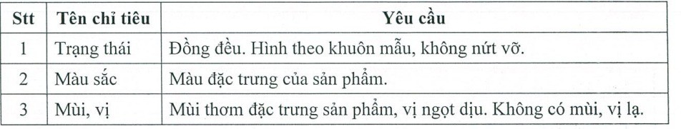  Các chỉ tiêu chất lượng chủ yếu  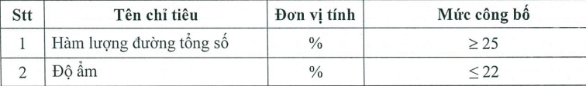  Các tiêu chí vi sinh vật :  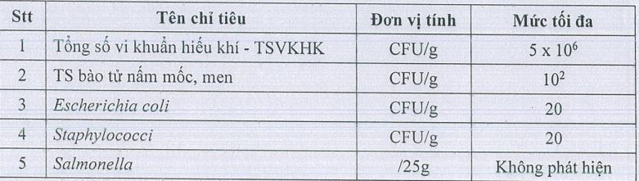  Hàm lượng hoá chất không mong muốn : hàm lượng độc tố vi nấm phù hợp với quy chuẩn quốc gia số QCVN 8-1;2011/BYT về giới hạn ô nhiễm độc tố vi nấm trong thực phẩm.  Hàm lượng kim loại nặng : hàm lượng kim loại nặng theo tiêu chuẩn Việt Nam TCVN 12940 :2020.  .- Mô tả họa tiết từng loại bánh (có thể in logo hay tên nhà sản xuất lên bánh)  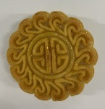  3. Đóng gói:  + Bánh đựng trong khay có kích thước: 77*77*34mm, được gói màng đơn chiếc màu trắng trong, ở giữa có bông hoa in nhũ vàng nổi bật hình chiếc bánh theo tiêu chuẩn  + Bốn hộp con hình vuông có kích thước 85*85*60mm chất liệu giấy ivory 300 gsm/m2, cán màng mờ, ép nhũ, phủ UV và 1 hộp dao dĩa kích thước 180*50*20mm chất liệu giấy ivory 300 gsm/m2, cán màng mờ, được xếp vào hộp to hình bao diêm có kích thước: 260*260*80mm, chất liệu giấy ivory 400 gsm/m2, hộp in nền màu vàng cam, cán màng mờ, hoạ tiết hình 2 con cá bơi vây quanh hình tròn màu nâu ở chính giữa hộp, tượng trưng cho ngày Tết trung thu sum vầy, may mắn, logo, tên hộp bánh ép nhũ vàng 7 sắc phủ UV.  + Có túi giấy chất liệu ivory 250gsm/m2, kích thước 285*290*95mm cán màng mờ, dây quai xách dài 30 cm, cùng thiết kế với hộp giấy theo tiêu chuẩn nhà sản xuất.
III. Túi quà tặng 3 ( 4.300 xuất): Áo đi mưa + Túi
 | Áo đi mưa | ÁO MƯA  Áo mưa một mũ kiểu dáng cánh dơi (chữ A) có chiều dài vạt trước 135 x chiều dài vạt sau 135 x chiều rộng 150 cm x rộng đáy 93 cm (+/-2 cm) viền may phản quang.  - Mũ áo liền với thân áo: cao 32 cm kiểu cổ rùa, có lưỡi trai cứng kích thước dài 33cm rộng 7cm may viền phản quang, và 1 lưỡi trai nhựa PVC trong suốt che kín mặt, miệng mũ có chốt bằng Inox dây rút bọc nhựa có quả chuông để co mũ cho vừa mặt người dùng tránh nước chẩy qua.  - Mặt trước có bóng kính trong chất liệu nhựa phú lâm (hoặc tương đương) dày 0,21 mm để dùng cho đèn xe khi đi ban đêm, kích thước bóng kính 77 x 68 cm, phía trên bóng kính có khe xỏ gương, nắp khe xỏ gương được may to trùm kín gương để đảm bảo nước không vào được (một mặt bọc gương cùng chất liệu áo mưa, một mặt bằng bóng kính trong loại tốt để nhìn qua gương, bọc gương may viền phản quang).  - Áo mưa từ cổ xuống 22cm có vệt phản quang ngang thân áo dài 100cm rộng 4cm  - Màu sắc: xanh da trời  2.2 Yêu cầu về nguyên liệu  - Chất liệu: vải polyester 230 màu xanh da trời tráng nhựa PVC cao cấp độ dày của vải 0,21mm  - Bóng kính trong chất liệu nhựa phú lâm (hoặc tương đương) dày 0,21mm  - Nhựa lưỡi trai: nhựa cứng trong suốt chất liệu PVC  - Viền phản quang mầu xanh  - Chỉ may cùng màu với nguyên liệu chính;  - Dây mũ đường kính 0,6 cm, cùng màu với nguyên liệu chính;  - Chốt Inox chặn dây mũ, hình tròn;  - Băng dán chống thấm chuyên dùng bản to 2 cm;  2.3 Yêu cầu về các đường may  - Các mũi chỉ phải đều đặn, không bỏ mũi, sùi chỉ, nhăn vải, không sểnh tuột chỉ;  - Các đường may phải đảm bảo 4 mũi chỉ/1 cm. Đầu và cuối các đường may phải lại mũi chỉ 3 lần, dài 1 cm chồng khít lên nhau, cắt sạch chỉ thừa, không sểnh sót, bỏ mũi, sùi chỉ, dăn dúm;  - Các đường may: Tất cả các đường may ( trừ bóng kính) được dán bằng băng dán chuyên dùng bản to 2 cm ép nhiệt. Băng dán cân đối giữa các đường may, đảm bảo nhiệt độ bám dính tốt, cắt sát đầu băng ở các chi tiết, đường dán ép phải phủ kín đường may. Khi ép xong sản phẩm mặt phải không bị nhăn dúm, biến dạng, co rút, mặt ép không bị bong tuột, phồng rộp, chỗ nối đường băng chồng lên nhau 1,5 cm.  - Áo mưa được gấp gọn cho vào túi  - Túi cùng mầu và chất liệu giống áo mưa dài 36cm rộng 36cm sâu 7cm miệng túi có khuy bấn mầu trắng, hai quai túi bản rộng 4 cm cao 20 cm may cách viền miệng túi 3cm  - Sản phẩm được in phản quang lôgô nhận diện thương hiệu và lời chúc mừng của công đoàn công ty đến đoàn viên ở bề mặt áo mưa và túi đựng áo mưa
Ghi chú: Bất kỳ thương hiệu, mã hiệu (nếu có) trong bảng yêu cầu kỹ thuật để minh họa các tiêu chuẩn chất lượng, tính năng kỹ thuật yêu cầu, nhà thầu có thể lựa chọn dự thầu hàng hóa có nguồn gốc, xuất xứ, nhà sản xuất, thương hiệu, mã hiệu phù hợp với điều kiện cung cấp nhưng phải đảm bảo yêu cầu có tiêu chuẩn kỹ thuật, đặc tính kỹ thuật, tính năng sử dụng “tương đương” hoặc “ưu việt hơn” so với các yêu cầu tối thiểu.
+ Quy cách hàng hoá: Nhà thầu phải đề xuất ký mã hiệu/ nhãn mác, xuất xứ cụ thể của hàng hóa và các thông số kỹ thuật chi tiết của hàng hóa dự thầu, không được phép chào từ hai nhãn hiệu cho hàng hóa yêu cầu; không được ghi cụm từ “tương đương” sau nhãn hiệu hàng hóa đã chào
1.3. Các yêu cầu khác
- Yêu cầu sản phẩm hàng mẫu:
+ Thời gian nộp sản phẩm mẫu: Trong vòng 05 ngày làm việc sau thời điểm đóng thầu theo thông báo mời thầu đã được đăng tải trên hệ thống mạng đấu thầu quốc gia.
+ Số lượng hàng mẫu: 01 bộ sản phẩm đầy đủ (Túi quà Bánh Trung Thu, Túi Áo mưa) với thông số kỹ thuật như yêu cầu.
+ Các sản phẩm mẫu đủ số lượng, đúng quy cách Chủ đầu tư sẽ đưa vào sử dụng. Sản phẩm mẫu sau khi đưa vào sử dụng sẽ được đánh giá đạt/ không đạt theo các tiêu chí như sau: Quy cách, mô tả: chi tiết tại mục 1.2 - Chương V.
+ Trường hợp quá thời hạn cung cấp hàng mẫu hoặc sản phẩm không đạt các yêu cầu kỹ thuật, Chủ đầu tư sẽ đánh giá E-HSDT của nhà thầu không đáp ứng và thực hiện tiếp các bước đánh giá E-HSDT theo quy định.
+ Địa chỉ nộp hàng mẫu: Công đoàn cơ sở Công Ty TNHH Giầy Adiana Việt Nam Chi nhánh Thọ Xuân - Thôn Hố Dăm, Xã Sao Vàng, Tỉnh Thanh Hóa, Việt Nam
+ Chi phí chào thầu: Đã bao gồm thuế, chi phí vận chuyển, bốc dỡ, giao hàng, in ấn
+ Bên nhà thầu bố trí ít nhất 03 nhân sự tại địa điểm nhà máy Chủ đầu tư chỉ định thực hiện nhiệm vụ phát quà, đổi quà lỗi trực tiếp đến tay người lao động. Thời gian phát quà được phân công theo ca làm việc ( ca sáng phát từ 7h-9h, ca chiều 16h-18h, ca tối 10h -12h), số lượng công nhân từng ca làm việc Chủ đầu tư sẽ báo bên nhà thầu trước 2 ngày giao hàng.
+ Trong trường hợp hàng hóa cung cấp bị lỗi, nhà thầu phải đổi hàng hóa khác đáp ứng chất lượng trong vòng 04 giờ kể từ thời điểm có yêu cầu của Chủ đầu tư.
Mục 2. Bản vẽ: Không có bản vẽ.
Mục 3. Kiểm tra và thử nghiệm
- Nhà thầu có cam kết thực hiện kiểm tra tình trạng hàng hóa trước khi giao hàng. Toàn bộ hàng hóa sẽ được kiểm tra hoặc sử dụng thử (nếu Chủ đầu tư có yêu cầu) trước khi bàn giao và nghiệm thu.
- Nhà thầu cam kết đồng ý để Chủ đầu tư hoặc đại diện của Chủ đầu tư có quyền kiểm tra, thử nghiệm hàng hóa nhà thầu cung cấp để đảm bảo hàng hóa đó có đặc tính kỹ thuật phù hợp với yêu cầu của E_HSMT được phê duyệt. Thời gian, địa điểm và cách thức tiến hành kiểm tra, thử nghiệm: Chủ đầu tư sẽ thông báo cụ thể cho Nhà thầu trong quá trình thực hiện hợp đồng.
- Nhà thầu có cam kết Trường hợp hàng hóa không phù hợp với đặc tính kỹ thuật theo hợp đồng thì Chủ đầu tư có quyền từ chối và Nhà thầu phải có trách nhiệm thay thế hoặc tiến hành những điều chỉnh cần thiết để đáp ứng đúng các yêu cầu về đặc tính kỹ thuật. Trường hợp Nhà thầu không có khả năng thay thế hay điều chỉnh các hàng hóa không phù hợp, Chủ đầu tư có quyền tổ chức việc thay thế hay điều chỉnh nếu thấy cần thiết, mọi rủi ro và chi phí liên quan do Bên B chịu.
- Nhà thầu có cam kết đồng ý Việc thực hiện kiểm tra, thử nghiệm hàng hóa của Chủ đầu tư không dẫn đến miễn trừ nghĩa vụ bảo hành hay các nghĩa vụ khác theo hợp đồng của Nhà thầu.

